Roteiro de Atividade Prática

Nome: Turma: .

Título da atividade: Seleção dos dados para a continuidade da investigação

Objetivos
• Selecionar dados pertinentes às perguntas investigativas definidas no projeto.
• Relacionar necessidades de aprofundamento às informações e variáveis disponíveis na base atualizada.
• Registrar justificativas para a seleção e informações que ainda permanecem ausentes.

Lista de materiais
- DADOS3EMC3B2S7A1_aluno.ipynb;
- rede_papelarias_B2_integrado.csv;
- roteiro da atividade;
- 1 computador por dupla com Visual Studio Code, ambiente Python e biblioteca pandas disponíveis; se a atividade for realizada no Google Colab, acesso à internet.

Organização do ambiente
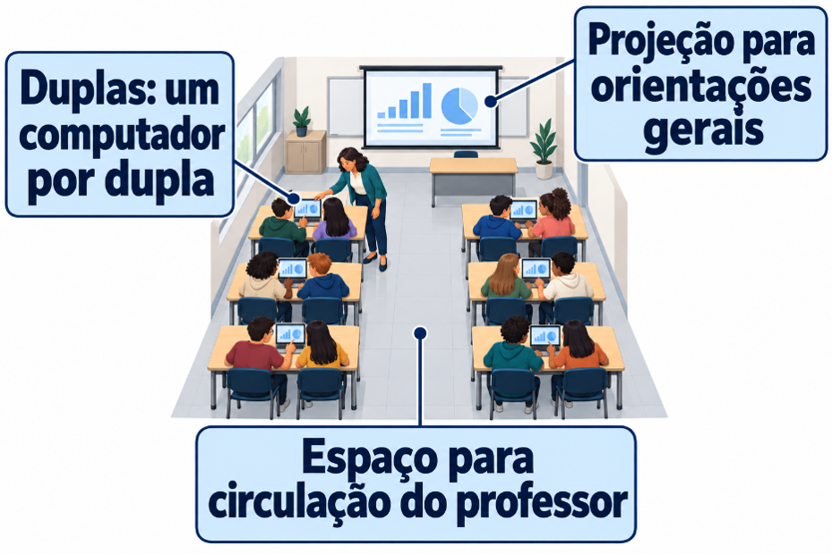
1. Organizem-se em duplas no laboratório de informática, com um computador por dupla.
2. Os dois integrantes devem participar da leitura da base, da discussão sobre a pertinência das informações e do registro das decisões.

Procedimento experimental
Vocês continuam atuando como assistentes de dados da equipe comercial de uma pequena rede brasileira de lojas de materiais para escritório.
Na primeira etapa do projeto, a investigação mostrou que resultados gerais da rede não descrevem automaticamente o que ocorre em cada loja. Também foram reconhecidas limitações dos dados disponíveis para compreender melhor o desempenho comercial.
Essas limitações foram encaminhadas à gerência. Para dar continuidade ao projeto, a equipe recebeu uma versão atualizada da base. Ela preserva os dados utilizados na etapa anterior e acrescenta informações para aprofundar a investigação.
Missão da aula: selecionar dados pertinentes às perguntas investigativas definidas no projeto, relacionando cada escolha ao que se pretende aprofundar.
Preparação
1. Salvem o notebook e o arquivo CSV na mesma pasta.
2. Abram o notebook DADOS3EMC3B2S7A1_aluno.ipynb no Visual Studio Code.
3. Se solicitado, selecionem um kernel Python disponível.
4. Executem a primeira célula de código para carregar a base atualizada.
Se o professor optar pelo Google Colab, façam o upload do CSV para a sessão antes de executar a célula.
1. Identifiquem o que mudou na base
Observem a lista de colunas, as primeiras linhas e o dicionário de dados no notebook. Cada registro continua representando uma loja em um dia de funcionamento. Nesta etapa, o objetivo é reconhecer quais informações estão disponíveis; não façam ainda uma verificação sistemática da qualidade nem corrijam registros.
No notebook, registrem quais informações foram acrescentadas à base e expliquem o que elas podem acrescentar à investigação do desempenho comercial.

2. Relacionem perguntas, informações e variáveis
A pergunta central do projeto continua sendo: “Quais condições estão associadas ao desempenho comercial das lojas e qual aspecto merece prioridade para uma primeira ação de melhoria?”
A S6 indicou que a investigação precisa ser aprofundada principalmente por loja e faixa de movimento. No notebook, preencham o Registro de seleção relacionando: necessidade de aprofundamento, informação necessária, variável(is) disponível(is), justificativa da escolha e informação ainda ausente.
• Aprofundar comparações por loja e faixa de movimento.

• Aprofundar uma condição já explorada na S6 e sua associação com o aproveitamento do movimento.

• Compreender melhor o desempenho comercial com as informações adicionais disponibilizadas pela gerência.

3. Consolidem a seleção
No notebook, registrem as variáveis selecionadas para dar continuidade à investigação e justifiquem a relação de pelo menos duas delas com uma pergunta ou necessidade do projeto.

Não incluam uma variável apenas porque ela existe na base. Campos de identificação e contexto podem continuar disponíveis mesmo quando não forem o foco analítico da pergunta. Nesta aula, não é necessário criar uma nova cópia reduzida do CSV.
4. Registrem o que ainda falta e revisem
Retomem fatores já registrados na S6 como possibilidades para aprofundamentos futuros — organização da equipe, perfil do público, mix de produtos, eventos locais e características do atendimento. Verifiquem se algum deles passou a estar diretamente representado na base e registrem pelo menos uma informação que ainda permaneça ausente.

Antes de entregar, confiram se:
• cada variável selecionada tem relação explícita com uma pergunta ou necessidade da investigação;
• a informação está realmente disponível na base;
• as escolhas estão justificadas;
• as informações necessárias que ainda não existem foram registradas como lacunas.
Revisem a seleção, registrem no notebook qualquer inclusão, retirada ou manutenção de variável que mereça justificativa e salvem o arquivo preenchido. Esse registro será retomado na próxima aula para verificar a qualidade dos dados escolhidos.

Critérios para avaliação da atividade
• Relaciona as escolhas às perguntas e necessidades da investigação.
• Verifica se as informações selecionadas estão disponíveis na base.
• Seleciona variáveis pertinentes e justifica as escolhas.
• Distingue dados disponíveis de informações que ainda permanecem ausentes.
• Revisa a seleção sem antecipar procedimentos de tratamento de dados.
Expectativa de entrega: um notebook preenchido e salvo por dupla, com o registro de seleção de dados e variáveis, justificativas e lacunas identificadas.
Fonte dos dados: o conjunto foi elaborado para fins didáticos e simula registros de operação diária de uma pequena rede brasileira de lojas. Os resultados e decisões desta atividade se referem somente a esse conjunto.

